DESCARGA – TECADI
- Michell, enviará um e-mail para os fretes zerados.
(As descargas da Tecadi são referente aos valores cobrados nos clientes no momento da descarga, esse valor deverá ser repassado ao cliente, porém no primeiro momento enviamos o valor para o motorista e é gerado uma minuta com valor zerado, para assim podermos alterar.
- Operacional -> Remessas -> Número da MD
- Conferir o anexo da descarga
- Verificar o valor
- Alterar a tabela para não definido conforme imagem abaixo:
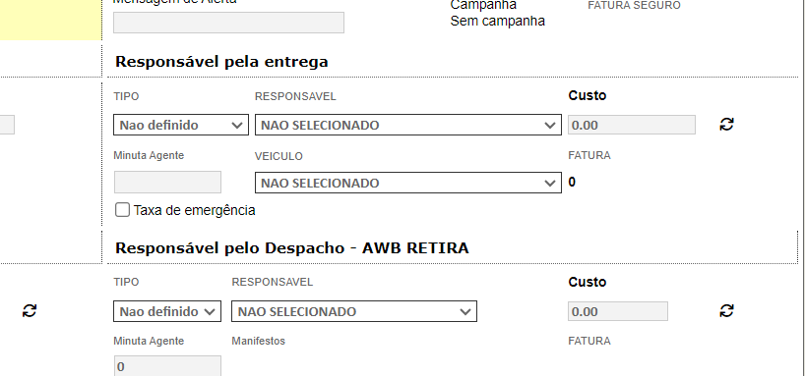
- Alterar o valor do frete total para o valor da descarga
- Após alteração, ir ao campo superior da tela e FATURAR.
Faturamento TECADI
- Selecionar as MD
- Alterar conta bancária para: SELECIONE
- Vencimento sempre para um mês após a emissão
- Salvar
- Salvar fatura simples
- de descarga
- Enviar para os e-mails:
- 'mayza.veiga@tecadi.com.br''transportes.ssg@tecadi.com.br''faturamento.transportes@tecadi.com.br'
- Enviar um e-mail por descarga
- Modelo de envio e-mail:
Assunto: DESCARGA CTE xxxxxx
Corpo e-mail:
Boa tarde xxxxxx, tudo bem?

Segue anexo fatura e recibo referente descarga das NFs:
Xxxxxxxx
Xxxxx
xxxxxx.

